Δελτίο τύπου
Πέμπτη, 4 Ιουνίου 2015

Eκδήλωση της Grant Thornton με θέμα "Insurance breakfast event", στο ξενοδοχείο Intercontinental

Η Grant Thornton, μένοντας πιστή στη δέσμευσή της για έγκαιρη και ουσιαστική πληροφόρηση των επιχειρήσεων και των στελεχών τους, πραγματοποίησε την Πέμπτη 4 Ιουνίου για πρώτη φορά, ένα breakfast event με θέμα τις εξελίξεις στον ασφαλιστικό τομέα. Το “Insurance breakfast event”, σκοπό είχε, να προσφέρει μια ξεχωριστή ευκαιρία, για επικοινωνία και ανταλλαγή απόψεων και ιδεών μεταξύ στελεχών του ασφαλιστικού κλάδου, σε μια σύντομη και κλειστή εκδήλωση, ξεκινώντας δημιουργικά την ημέρα.

Η εκδήλωση ξεκίνησε με το καλωσόρισμα του κ. Βασίλη Καζά, Διευθύνοντα Συμβούλου της Grant Thornton, ο οποίος αφού ευχαρίστησε όλους για την ανταπόκριση στο κάλεσμα, έκανε μια σύντομη αναφορά στο πόσο σημαντική είναι η περίοδος που διανύουμε αλλά και τα χρόνια που θα ακολουθήσουν για την εξέλιξη της ασφαλιστικής αγοράς.

Στη συνέχεια, το λόγο πήραν οι κκ Σπύρος Μαυρόγαλος, Διευθύνων Σύμβουλος της Εθνικής Ασφαλιστικής και Κώστας Μπερτσιάς, Αναπληρωτής Διευθύνων Σύμβουλος & Γενικός Διευθυντής της Ευρωπαϊκής Ένωσις “Ασφάλειαι Μινέττα”, οι οποίοι μίλησαν για τις τρέχουσες εξελίξεις του κλάδου.

Τέλος, οι Partners της Grant Thornton, κκ Γιάννης Λέος και Βασίλης Μονογυιός και ο Abraham Ashraf, Senior Manager της Grant Thornton UK, παρουσίασαν τα καίρια θέματα εφαρμογής του Solvency II, την εφαρμογή των IFRS, την οργάνωση της διαδικασίας ORSA αλλά και το σχεδιασμό του Capital Management.

Το “Insurance breakfast event”, παρακολούθησαν περισσότερα από 40 υψηλόβαθμα στελέχη των ασφαλιστικών επιχειρήσεων της χώρας και ολοκληρώθηκε με ένα ελαφρύ γεύμα και συζήτηση επί των θεμάτων που παρουσιάστηκαν.

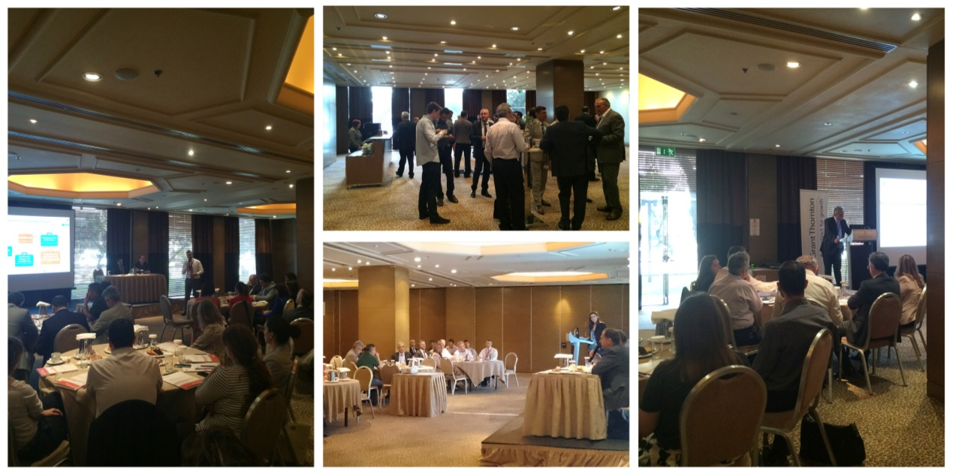

Για περισσότερες πληροφορίες μπορείτε να επικοινωνήσετε:

Τμήμα Marketing & Business Development

T: 210 72 80 069-70

Φ: 210 72 12222

E: marketing@gr.gt.com

